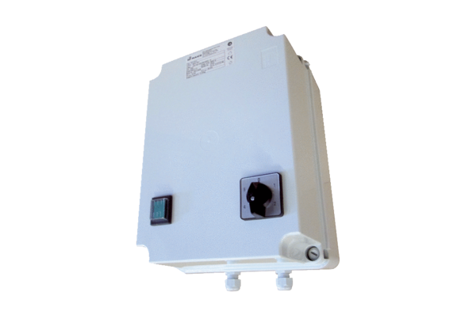Transformateur à 5 plots TR 0,8-2Unité de conditionnement : 1 pièceGamme: C
Numéro de référence : 0157.0148Fabricant : MAICO

